2006年海峽兩岸傳統與新興養生運動學術研討會參加辦法
一、依 據：依教育部95年2月9日台陸字第0950021608號函、行政院體育委員會95年1月19日體委國字第0950000526號函辦理。
二、指導單位：教育部、行政院體育委員會
三、主辦單位：國立體育學院、長庚養生文化村
四、承辦單位：國立體育學院體育推廣學系
五、舉辦日期：95年5月27、28日（星期六、日）
六、舉辦地點：國立體育學院國際會議廳（桃園縣龜山鄉文化一路250號）
長庚養生文化村（桃園縣龜山鄉舊路村3鄰長青路2號）
七、參加對象：含海峽兩岸專家學者（員）約250人。
- 大陸：專題演講者、一般論文發表者及養生運動表演
- 國內：1.專題演講者與一般論文發表者
2.各級學校體育教師
3.大專院校學生
4.養生運動相關專家學者及從業人員
5.對養生運動產業有興趣者
八、研討主題：傳統與新興養生運動之指導與推廣
九、研討子題：
- 養生運動之傳承與創新
- 養生運動之未來發展趨勢
- 養生運動之指導理論與實務
- 養生運動之推廣理論與實務
- 養生運動師資之專業發展
十、研討方式與內容：
- 專題演講：邀請海峽兩岸傳統與新興養生運動之學者專家擔任主題演講。
- 座談會：邀請海峽兩岸傳統與新興養生運動之學者專家、與會講者、貴賓與所有與會者，就大會研討主題有關之議題，分享知識、經驗交流。
- 論文發表：公開徵求或邀請海峽兩岸之學者專家，就大會研討主題有關之議題撰寫論文，提出口頭或海報發表。
- 傳統與新興養生運動表演：邀請海峽兩岸之個人或團體，進行傳統與新興養生運動表演或創新發表。
十一、投稿辦法：
- 凡與本研討主題有關之相關議題，未曾發表者歡迎投稿。
- 投稿經審查通過後，口頭發表或海報發表由審查委員會決定。
- 稿件首頁摘要包含題目、作者（如為多人共同研究，第一作者需列第一位）、
單位名稱、職稱、e-mail信箱、聯絡地址、電話、行動電話及傳真號碼。
- 稿件每篇以一萬字為限，包含中英文摘要（各五百字以內）、參考文獻及關鍵詞（Key words），中文摘要置第一頁，英文摘要置最末頁。
- 論文主體格式建議包括：壹、問題背景（前言／緒論） 貳、研究方法 參、結果與討論 肆、結論與建議與參考文獻。質性、文學、史學和哲學的研究，可依照各領域慣用之格式。書寫格式為求統一請參用APA(第五版)格式。
- 論文格式:
1.字型為新細明體，字型大小為12號字，間距為固定行高14。
2.版面設定為上：2.45 ; 下：2.45 ; 左：3.17 ; 右：3.17。
3.論文標題，字型大小為16號字，粗體。
4.未符合上述規定者，本會將不予審查，亦不退還，敬請見諒。
- 在本次研討會刊登之著作，其版權屬於國立體育學院。
- 本校有刪改權，不願刪改者請註明，凡抄襲之稿件，一概拒絕刊登。
十二、論文審查方式：
論文評審由本研討會審查委員依：以下標準予以評審
- 整體架構
- 研討主題相關性
- 學術應用價值與貢獻等標準
十三、參加費用：
- 報名費：參加研討會之人員繳交研討費用新台幣1,000元整，學生每人800元整(含午餐、講義、保險等，不含住宿)。
- 海報及論文發表費：參加論文發表者，繳交論文發表費新台幣1,500元整（含論文審查費及行政作業費）。可參加本次研討舉辦之所有活動，勿須再繳交報名費。
十四、報名時間與方式：
（一）研討會報名：95年5月1日（星期一）截止。
（二）論文發表報名：95年4月21日（星期一）截止。
（三）凡參加者，於報名截止日期前(以郵戳為憑)，填妥報名表(如附件二)連同報名費之郵局匯票(郵局匯票抬頭註明【國立體育學院】)郵寄國立體育學院體育推廣學系 林錚先生，並請來電確認。
（四）論文發表報名者請將論文全文以A4用紙影印三份、報名表(如附件二)連同論文發表費之郵局匯票(郵局匯票抬頭註明【國立體育學院】)，郵寄國立體育學院體育推廣學系 林錚先生。將電子檔 E-mail 至930902@mail.ncpes.edu.tw，並請來電確認。
十五、聯絡人與通訊處：
  - 郵寄地址：333桃園縣龜山鄉文化一路250號
  - 電話：03-3283201轉1305
  - 傳真：03-3280595
  - 電子郵件：930902@mail.ncpes.edu.tw
  - 連絡人：國立體育學院體育推廣學系 林錚先生
十六、附註：
- 參加人員依規定向所屬單位報請公差假。
- 研討會期間膳宿由學員自理(午餐除外)。
- 凡全程參與者由本籌備委員會核發研習證書、論文發表證書(論文發表者)、研討會論文全集。
- 若有未盡事宜請，由主辦單位修正後公佈於國立體育學院體育推廣學系網站。

附件一
2006年海峽兩岸傳統與新興養生運動學術研討會
日程表
5月27日  （星期六） |  | 5月28日  （星期日）
時間 | 活動內容 | 時間 | 活動內容
08:30  |  09:00 | 報到、入場 | 08:30  |  09:00 | 報到、入場
09:00  |  09:20 | 開幕典禮  周校長宏室 | 09:00  |  10:00 | 國內學者  專題演講  （二）
09:20  |  11:00 | 傳統與新興養生運動發  表會（馬王堆導引術、  五禽戲、太極拳、外丹  功、瑜珈術、皮拉提斯  、元極舞、太極導引棒  、辦公室健身操等） | 10:00  |  11:00 | 國內學者  專題演講  （三）
11:00  |  11:20 | 茶 敘 | 11:00  |  11:20 | 茶 敘
11:20  |  12:20 | 大陸學者  專題演講  （一） | 11:20  |  12:20 | 大陸學者  專題演講  （二）
12:20  |  13:20 | 午 餐 | 12:20  |  13:20 | 午 餐
13:20  |  14:20 | 國內學者  專題演講  （一） | 13:20  |  14:30 | 口頭論文發表  （三）
14:20  |  15:30 | 口頭論文發表  （一） | 14:30  |  15:30 | 大陸學者  專題演講  （三）
15:30  |  15:50 | 茶 敘 | 15:30  |  16:00 | 海報論文發表  茶 敘
15:50  |  17:00 | 口頭論文發表  （二） | 16:00  |  17:00 | 綜合座談、閉幕典禮  周校長宏室  國內外學者
附件二

2006年海峽兩岸傳統與新興養生運動學術研討會報名表
姓 名 |  |  | 性 別 | □ 男 女□
單位 |  |  | 職 稱
通訊地址 | □□□
聯絡電話 |  | 手 機
傳 真
E-mail
午 餐 | □葷食 □素食
報名參加項目 | □出席研習會 □投稿論文 □投稿海報
論文中文題目
論文英文題目
論文發表方式 | □論文口頭發表  □海報展示及發表(海報規格：高90cm X寬60cm)
論文發表器材  (請勾選您所需要的論文發表器材，我們將事先為您準備) | □單槍投影機 □筆記型電腦

備註：1.欲投稿論文者，請將報名表、封面頁、論文各一份於95年4月21日前
e-mail至930902@mail.ncpes.edu.tw
2.欲參加研討會者與投稿論文者請於95年5月1日前將報名表(如附表)連同報名費之郵局匯票(郵局匯票抬頭註明【國立體育學院】)郵寄至333桃園縣龜山鄉文化一路250號國立體育學院體育推廣學系林錚先生，並請來電確認。

研討會活動須知
附件三
- 學員報到：
（一）報到時間：民國九十五年五月二十七日上午八點三十分至八點五十分。
(二) 開幕報到地點：長庚養生文化村禮堂（桃園縣龜山鄉舊路村3鄰長青路2號，鄰近國立體育學院）
（三）學員報到時請領取學員證、研討會資料、簽領收據。
- 論文發表人報到：
（一）發表報到時間：請於發表前半小時到場，發表地點為國立體育學院國際會議廳門口（桃園縣龜山鄉文化一路250號）。
（二）開幕報到地點：長庚養生文化村禮堂（桃園縣龜山鄉舊路村3鄰長青路2號）。
（三）報到時請領取學員證、研討會資料、簽領收據。
- 研討會須知
（一）研討會期間或進出國立體育學院請配戴學員證，以便辨識及服務。
（二）研討會期間請勿遲到或早退，研討會結束後會頒與證書一張。
（三）上下課請以掌聲歡迎（送）講師或主持人。
（四）研討會地點禁止吸煙、飲食，且紙屑請勿亂丟。
- 服務單位電話：
（一）體育推廣學系電話-（03）3283201轉1305 林錚先生
（二）體育推廣學系傳真-（03）3280595

住 宿 資 訊
附件四

飯店／旅館名稱 | 地址 | 電話
樸園 | 桃園縣龜山鄉文化一路250號 | （03）3974231~3#9
華夏大飯店 | 桃園縣龜山鄉文化二路28號 | （03）3275888
桃園假日飯店 | 桃園市大興路269號 | （03）3254021
松鶴汽車旅館 | 桃園縣龜山鄉文化二路56號 | （03）3289177
長庚飯店 | 桃園縣龜山鄉文昌三街89號 | （03）3962929
愛之星汽車旅館 | 桃園縣龜山鄉文化二路50號 | （03）3180888
加州長堤汽車旅館 | 桃園縣龜山鄉文化三路37巷29號 | （03）3975966
野宴汽車旅館 | 桃園縣龜山鄉文昌三街80號 | （03）3972425
林口竹林山寺香客大樓 | 台北縣林口鄉竹林路329號 | （02）26018100

公車路線資訊

桃園客運 | 桃園←→林口竹林山  桃園←→國立體育學院  桃園←→松山國際機場
桃園縣聯營公車  （桃園、新竹、中壢） | 701路：龍潭←→林口長庚醫院  702路：大溪←→林口長庚醫院
汎航通運 | 林口長庚←→台北長庚  林口長庚←→台北車站  林口長庚←→桃園車站  林口長庚←→中壢車站  長庚醫院←→長庚校區
三重客運 | 公西←→北門  公西←→北門（經大科路）  公西←→板橋  公西←→三重  長庚大學←→台北市政府  林口竹林山寺←→台北車站
附件五
國立體育學院位置圖
園區配置圖
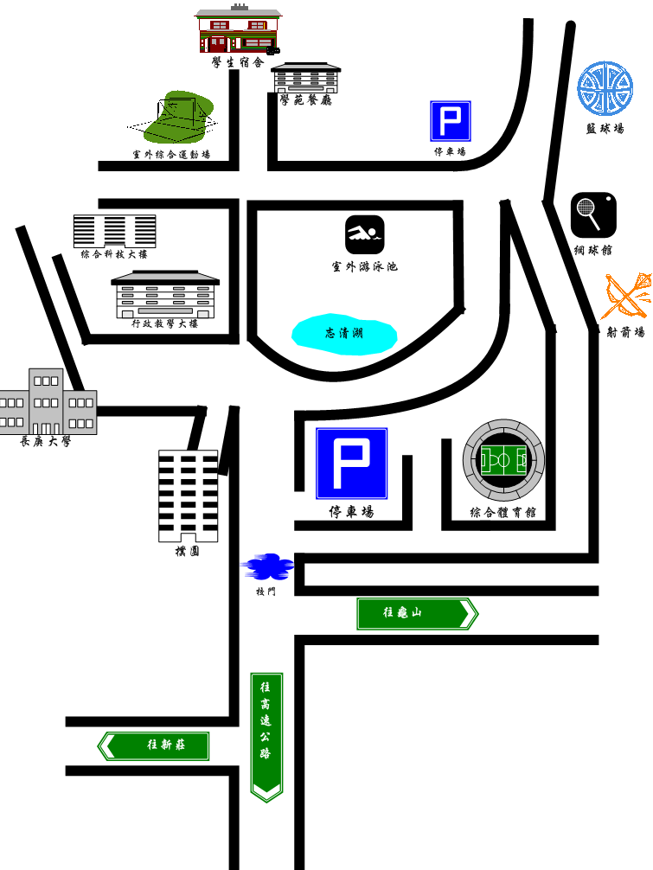
附件六
長庚養生文化村的地址及路線圖
地址：桃園縣龜山鄉舊路村3鄰長青路2號

路線圖：
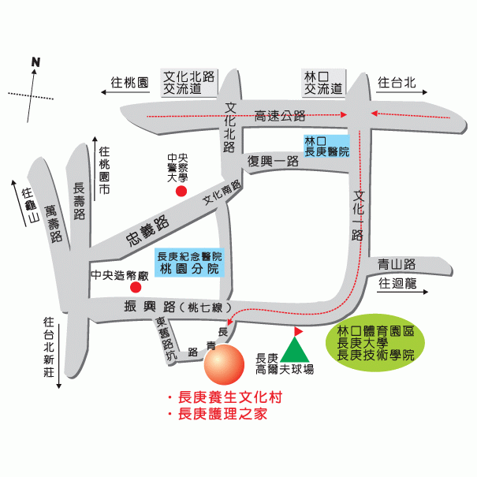

附件七
本校地址，電話及交通一覽表

一、本校地址：桃園縣龜山鄉文化一路250號
體育推廣學系電話號碼：(03)3283201-1323
體育推廣學系傳真號碼：(03)3280595

二、交通：
*三重客運公司
(一) 長庚醫院<一>市政府
頭班車：長庚醫院 05：10 市政府 06：10
末班車：長庚醫院 21：30 市政府 22：45
班距時間：尖峰 10~15分 離峰時間：20~30分
例假日間距：20~30分
(二) 北門<一>長庚、公西
05：10至21：40，每隔十分鐘一班車

*長庚醫院交通車
台北長庚醫院<一>林口長庚醫院：每隔十五分鐘一班車
#若到林口長庚醫院後可搭乘計程車至本校。

*桃園客運公司
(一)桃園－>大埔站(垹坡線) 大埔站(垹坡線)－>桃園
06：13 06：20
06：43 07：03
07：13 07：33
07：43(國立體育學院) 08：03(國立體育學院)
08：43 09：03
09：23(國立體育學院) 09：43(國立體育學院)
10：23 10：43
12：17 12：37
14：23 14：43
15：43 16：03
17：00 17：02
17：43 18：03
18：45 19：05

國立體育學院位置圖
附件八
園 區 配 置 圖
志清湖
綜合
體育館
樸 園
學生宿舍
學苑餐廳
校
門
長庚大學
綜合科技大樓
（國際會議廳）

行政大樓

游泳池
網球館
射箭場
停車場
往龜山
往
高
速
公
路
往新莊

